Robustness-diagrams v0.2

|  |  |  |  |
| --- | --- | --- | --- |
| ΟΝΟΜΑ/ΕΠΩΝΥΜΟ | Αρμενάκης Νικόλαος | Καραΐσκος Κωσταντίνος | Τσαβολάκη Γεωργία |
| ΑΜ | 107496 | 1072636 | 1072514 |
| ΕMAIL | [up1072496@upnet.gr](mailto:up1072496@upnet.gr) | [up1072636@upnet.gr](mailto:up1072636@upnet.gr) | [up1072514@upnet.gr](mailto:up1072514@upnet.gr) |
| ΕΤΟΣ | 4ο | 4ο | 4ο |

**Robustness- diagrams v0.2**

**Περίπτωση χρήσης: Κλήση Αστυνομία/Νοσοκομείο/Πυροσβεστική**

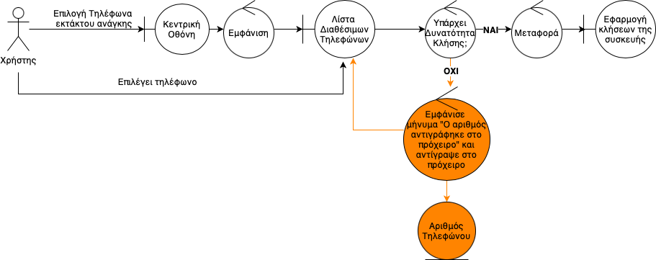

**Περίπτωση Χρήσης: Αναζήτηση στο χάρτη**

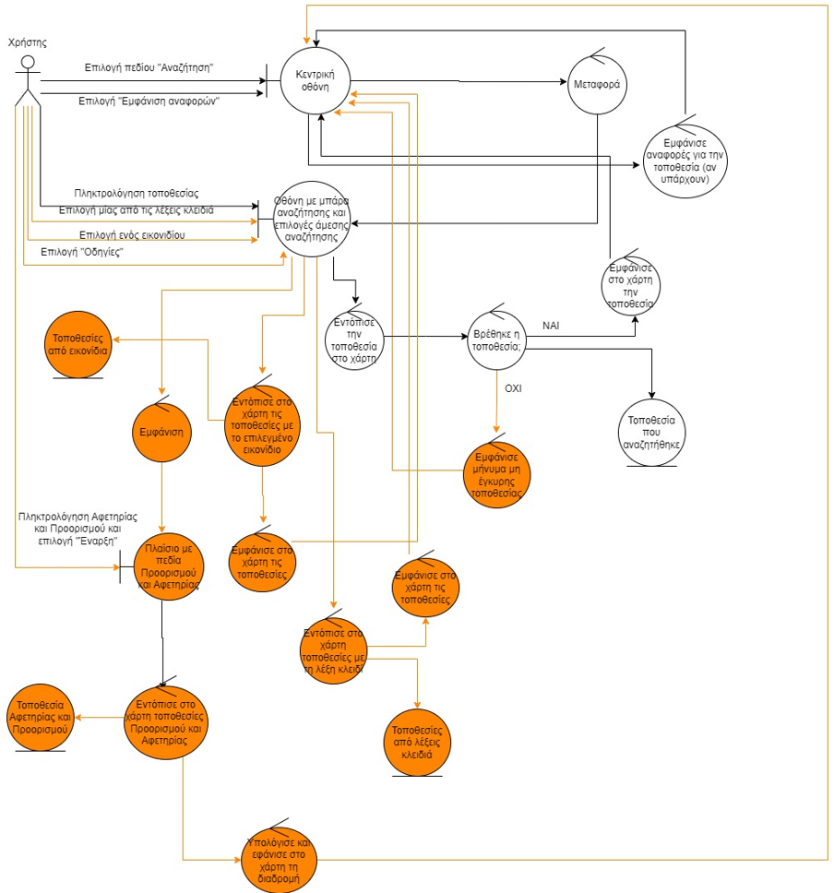

**Αναφορά Περιστατικού**

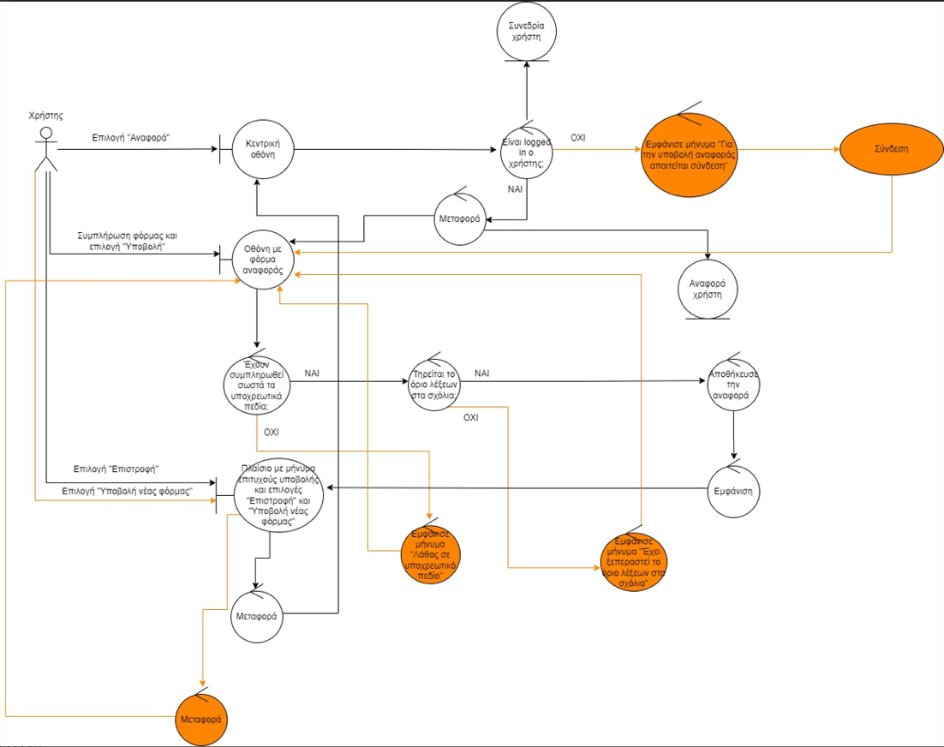

**News feed**

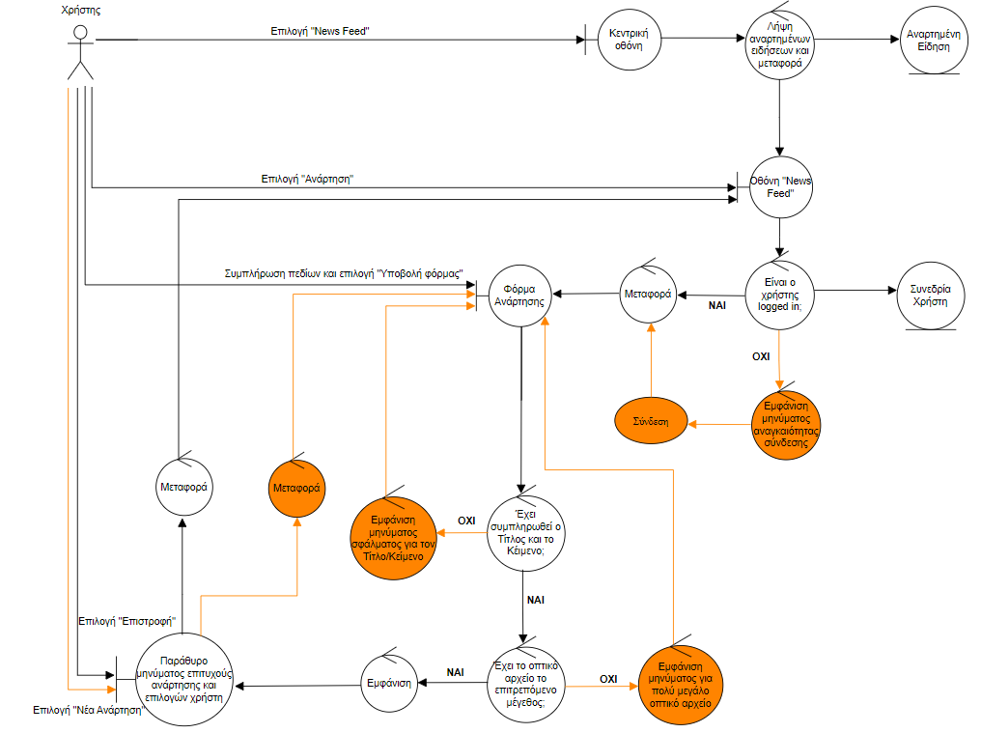

**Επιλογή σημείου στο χάρτη**

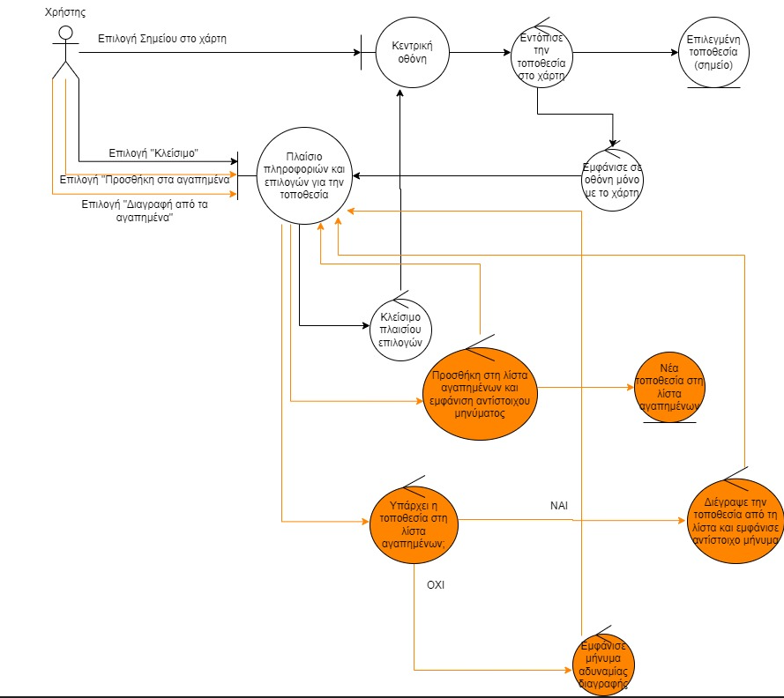

**Κοινοποίηση τοποθεσίας**

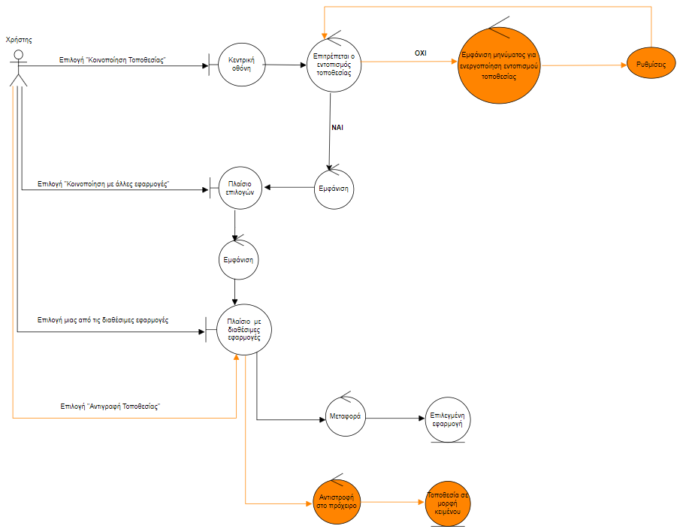

**Μεταφορά**

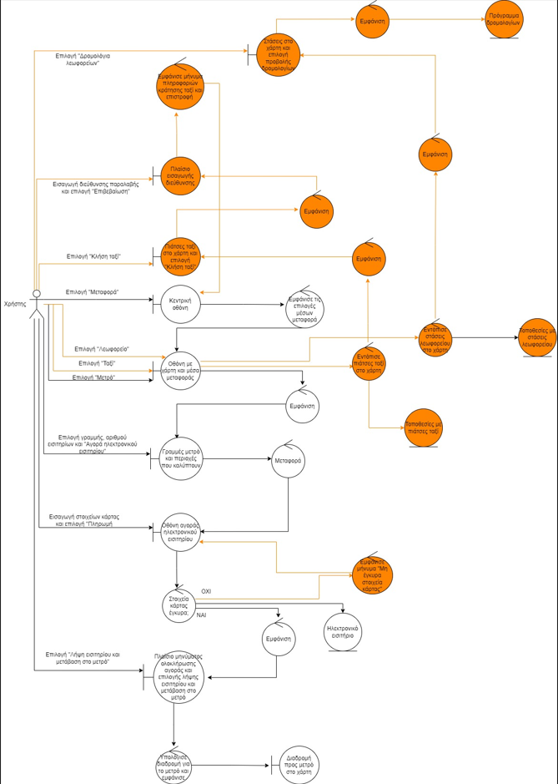

**Λίστα αγαπημένων**

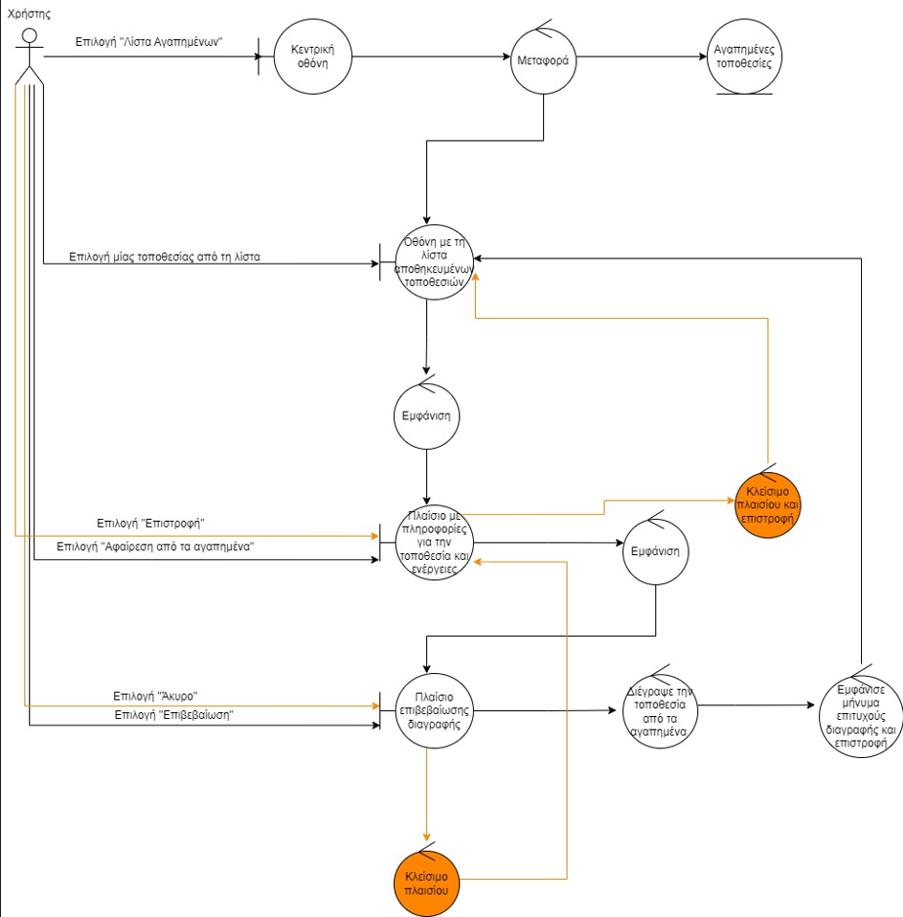

**Ρυθμίσεις**

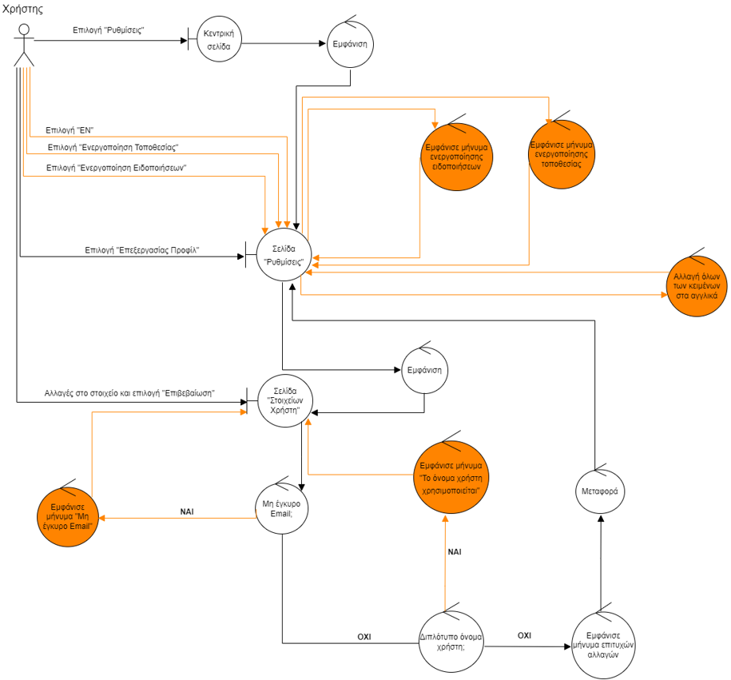

**Εγγραφή**

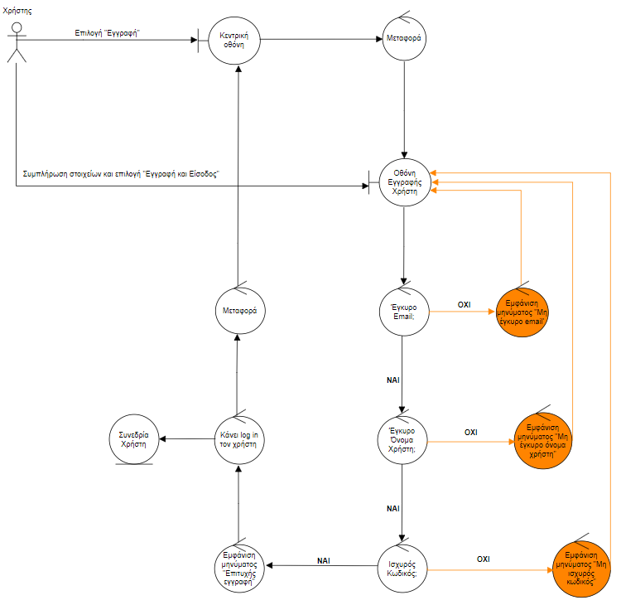

**Σύνδεση**

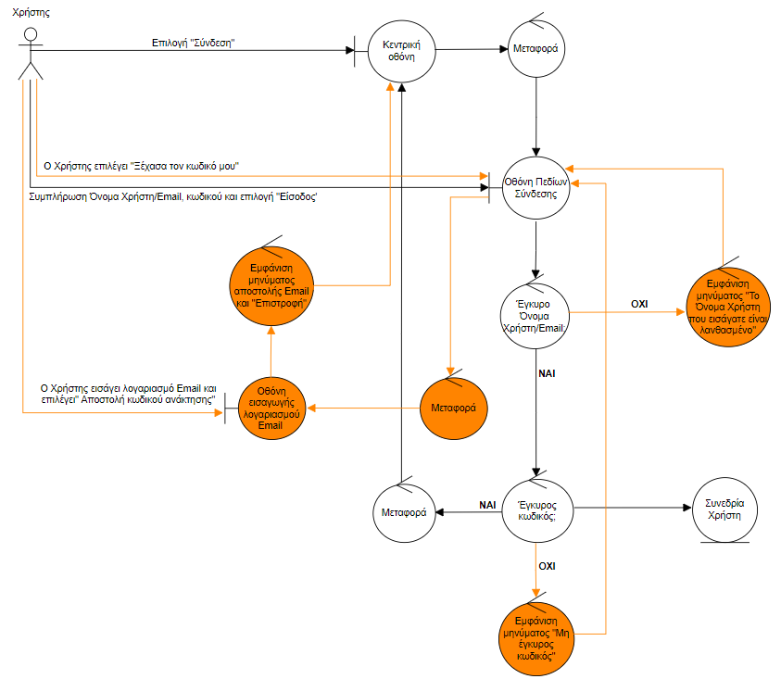

**Εργαλεία που χρησιμοποιήθηκαν:**

1. Microsoft Word: για την σύνταξη και τη μορφοποίηση των κειμένων και την εξαγωγή του PDF.
2. Drawio: για την κατασκευή των robustness diagrams.